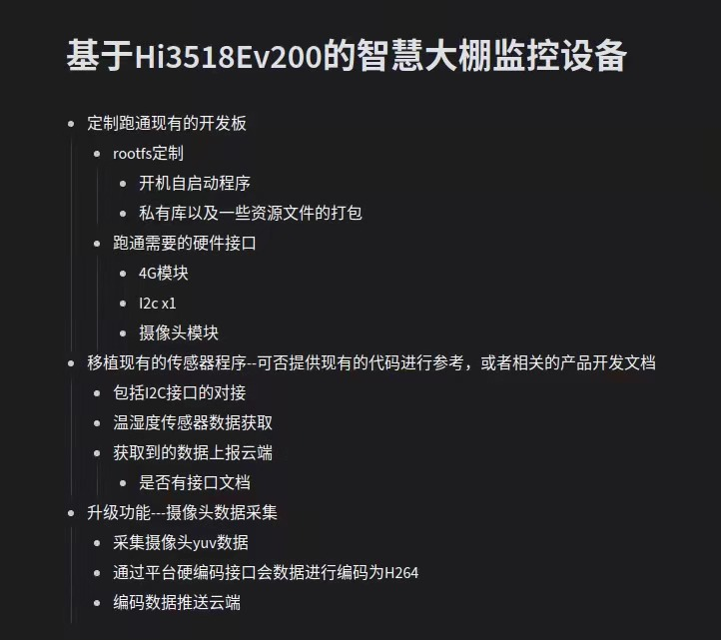

需求主要点分析：

1. 打包应用软件，定制文件系统，定制Linux系统内核如开机logo图片等

疑问：自启动的应用会是哪些？我们主要是想问，自启动的应用会不会有外设启动，主要是上电时序，有点外设启动需要很久，很长初始化时间，会不会对系统干扰，有些设备不是在系统启动初始化的，是应用调用时候才初始化，那可能会有时序的问题

没有多余外设，只有温湿度传感器和光照传感器，供电是太阳能和电池

1. 可以添加自有库和其他资源，

疑问：这些私有库是用来做什么的？主要考虑到兼容性，驱动等问题，确保私有库的兼容，是否是在当前平台的条件下编译的，不同平台编译的库 无法调用的。打包的资源文件有多大？系统占用情况是怎样的？

还没有确定私有库内容

1. 4G模块：需打通通路，如文字，图片等

疑问：4G模块是不是主要用来传输视频的？音频需要吗？还是说只采集图片，文字等数据量较少的数据？

4g模块，需要上传视频和图片，不考虑音频

1. I2C：一路I2C需调通，用于控制其他外设

疑问：这一路I2C是作为主机采集外设数据的吗？一主多从模式吗？I2C总线挂载了多少从机模块？（除了温湿度之外）分别是什么模块？另外总线是以轮询方式还是以中断方式读取数据，轮询的话是否指定轮询速度？

I2C 就光照、温湿度 两个IIC从机，ISL29013 ，SHT30，轮询，GPRS发送前采集一次

1. 摄像头模块：调通指定摄像头，指定压缩编码格式(H264)

疑问：摄像头是市面上常用的？还是带特殊功能指定的？型号？

普通型号ov96\*\*

1. 移植I2C接口，并调通，上报数据到云端服务器，并提供接口文档

疑问：I2C是作为主机还是从机？连接的设备是什么？

1. 移植并实现定制摄像头的yuv数据，指定数据压缩编码格式(H264)，实现数据传输到云端服务器。

疑问：云端服务器哪边需要做接收解析的工具吗？是需要一个Demo，还是说只需要能够到数据，不用解码解析成视频？解析后是类似网页版还是一个专门的播放器的形式？

实时传到云端就行了，客户端的展示我们来做

1. 项目周期多久？

4月初

1. 现在的进度是怎样的？现在有什么？

海思平台还没有开始，可以从开发版上测试，保证开发版通过，硬件平台的移植我们自己来做

1. 有4G了，还要一个GPRS模块吗？还是说是同一个，需要GPRS数据

只有4G

1. 需求难点最终确认，用H264编码格式，推送到云端，然后调试通过吗？硬件，硬件原理图和传感器你们提供的周期是多久？
2. 我们初步时间节点如下：
3. .3-5天准备工作，熟悉项目，搭建环境，讨论需求，确定需求；
4. .根据需求，10天左右调试出初版；
5. .3-5天进行黑盒测试，修改bug，定型软件，输出文档；
6. .最后需1周左右和贵司联调，指导操作步骤，提供源码和相关文档。

备注：上面各个时间节点，暂未考虑相关硬件和传感器提供周期。

1. 方案整体打包价16000元整（壹万陆千元整），我方提供所有源码和相关指导文档，包括但不仅限于提供演示视频，指导贵司接口人相关操作。